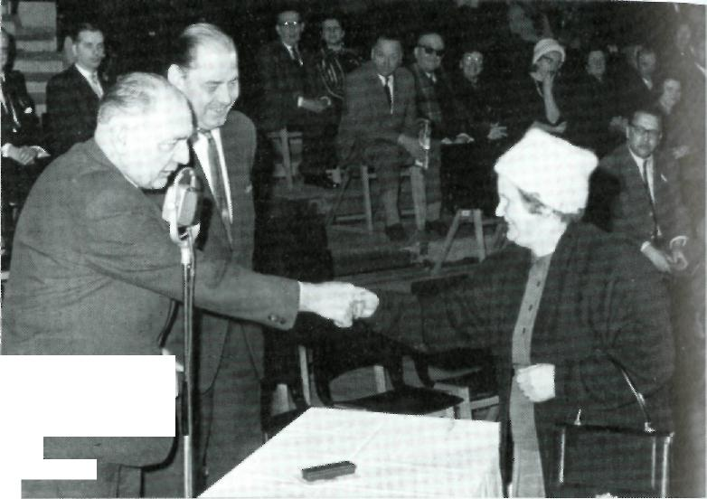
Als die Stunde Null begann
... stellten sich viele Wiener die Frage, wie dieser Mammutbau auf dem Vogelweidplatz kostendeckend geführt werden kann. Es gab in dieser Zeit in Europa keine Halle von den Dimensionen der Wiener Stadthalle und daher auch keine Erfahrungswerte. Jede Veranstaltung war somit für die Mitarbeiter des Unternehmens sozusagen Neuland. Was kühne Konstrukteure auf dem Reißbrett entworfen hatten, konnte erst im Veranstaltungsbetrieb in die Praxis umgesetzt werden. Wenn man bedenkt, daß die große Halle im Jahre 1961 innerhalb von 12 Monaten 53mal ihr „Gesicht" veränderte, um den Erfordernissen der Programmgestalter gerecht zu werden, kann man ermessen, welch gigantische Arbeit nötig war, um einen kontinuierlichen Betrieb zu sichern. Unzählige organisatorische Fragen sowie technische Probleme mußten einer zweckentsprechenden Lösung zugeführt werden. In dieser Pionierzeit legten die geistigen und manuellen Mitarbeiter der Stadthalle ihre Reifeprüfung ab. Tag und Nacht, auch an Sonn- und Feiertagen, waren sie am Werk, um mit ihrem Einfallsreichtum und ihrer nie versagenden Einsatzbereitschaft alle Voraussetzungen für die exakte Abwicklung der so unterschiedlichen Veranstaltungsformen zu schaffen. 25.217 Veranstaltungen sind in diesem Vierteljahrhundert in den Hallen auf dem Vogelweidplatz „über die Bühne" gegangen. Besondere Erwähnung verdient, daß keine Veranstaltung wegen „technischer Schwierigkeiten" ausfiel. Zweifellos ein Verdienst jener Frauen und Männer, die hinter den Kulissen dieses Nonstop-Betriebes mit großem Einsatz und Begeisterung für den guten Ruf des Unternehmens arbeiteten. Als besonders erfreuliches Faktum darf jedoch bei dieser Gelegenheit darauf hingewiesen werden, daß die Wiener „ihre" Halle sehr rasch ins Herz schlössen. Wie anders wäre es sonst möglich gewesen, daß in diesen 25 Jahren mehr als 35 Millionen Menschen bei Veranstaltungen als Besucher oder als Aktive im sportlichen Betrieb gezählt wurden? Bereits am 31. Jänner 1959, also genau 224 Tage nach der Eröffnung, konnte im Rahmen einer Eisrevue-Vorstellung der erste „Stadthallen-Millionär" begrüßt werden. Und noch vor dem 25. Geburtstag der Halle wurde am 11. April 1983 der 35millionste Besucher begrüßt. Die Veranstaltungsformen erstrecken sich praktisch auf alle Bereiche des menschlichen Lebens. Es gibt so gut wie

Stadtrat Franz Glaserer, der Vorsitzende des Aulsichtsrates der Stadthalle und sein Stellvertreter Stadtrat Anton Schwaiger gratulieren dem fünfmillionsten Stadthallengast. Stadthallendirektor Adolf Eder (hinter dem Jubiläumsgast), ist sichtlich zufrieden ...

nichts, was man in der Stadthalle nicht machen könnte. Hier eine Auswahl aus dem großen Angebot: Ausstellungen, Autoschauen, Bälle, Eisrevuen, Exkursionen, Filmvorführungen, Folklorefeste, Geschicklichkeitsbewerbe, Gottesdienste, Kongresse, Konzerte, Leistungsprüfungen, Lichtbildervorträge, Marionettentheater, Modeschauen, Opernaufführungen, Publikumseislaufen, Sängerfeste, Sportveranstaltungen jeglicher Art, Symphoniekonzerte, Theateraufführungen, TV-Übertragungen, Werbe-Meetings und Zirkus. Die Liste der vorhandenen Veranstaltungsmöglichkeiten könnte man noch beliebig lang fortsetzen.
Wie schnell die Wiener Stadthalle in allen Erdteilen bekannt wurde, geht aus den vielen internationalen Veranstaltungen hervor, die im Laufe dieser 25 Jahre auf dem Vogelweidplatz in Szene gingen. 2000 Gelehrte aus allen Kontinenten

stellten sich im Jahre 1965 als Gratulanten bei der 600-Jahr-Feier der Universität Wien ein. Ein einmaliges Ereignis ging im Mai 1966 in Szene: Vor 3126 geladenen Gästen aus 114 Ländern fand die Welturaufführung des UNO-Filmes „Mohn ist auch eine Blume" statt. Weltweit bekannt wurde die Stadthalle anläßlich der Eishockey-Weltmeisterschaften im Jahre 1967. 233.271 zahlende Zuschauer wohnten den 31 Spielen bei, die mittels Fernsehens und Rundfunks nach Amerika, Asien und Europa übertragen wurden. Als die „Spanische Reitschule" im September 1972 ihren 400. Geburtstag feierte, trafen sich die Pferdefreunde aus allen Kontinenten bei den Jubiläumsfeierlichkeiten am Parcours der Stadthalle. Anläßlich der 200-Jahr-Feier der USA im Juni 1976 gastierten die New Yorker Philharmoniker unter der Leitung von Leonard Bernstein in der Stadthalle. Und beim UNO-Kongreß im August 1979 nahmen 4000 Delegierte aus

